**ESCUELA POLITÉCNICA NACIONAL**

ESCUELA DE FORMACIÓN DE TECNÓLOGOS

**APLICACIONES DISTRIBUIDAS (TDSD523)**

|  |  |
| --- | --- |
|  | |
| ASIGNATURA: | Aplicaciones Distribuidas |
| PROFESOR: | Ing. Vanessa Guevara. |
| PERÍODO ACADÉMICO: | 2024-A |
|  | |

**Trabajo en Clase**

|  |  |
| --- | --- |
|  | |
| TÍTULO:  **Implementación de Hilos y Sockets con TCP en Java** | |
|  | |
|  | |
| UAI Noticias - El Portal de Noticias de la Universidad |  |
|  | |

Nombre: Bryan Delgado, Mateo Miño, Danny Yanacallo

Fecha: 13-05-2024

# OBJETIVOS

* Implementar hilos en Java para permitir una comunicación concurrente y paralela entre el servidor y los clientes.
* Crear un servidor de chat y un juego en línea entre uno o varios clientes de chat utilizando sockets TCP e hilos en Java.

# DESARROLLO Y RESULTADOS DE LA PRÁCTICA

1. **Crear un servidor de chat entre uno o varios clientes de chat utilizando sockets TCP e hilos en Java.**

* SERVIDOR

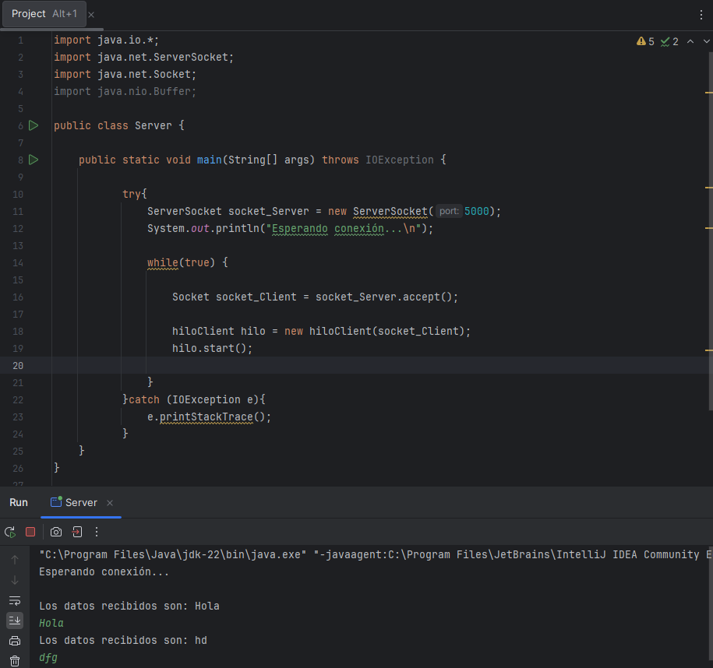

* CLIENTE

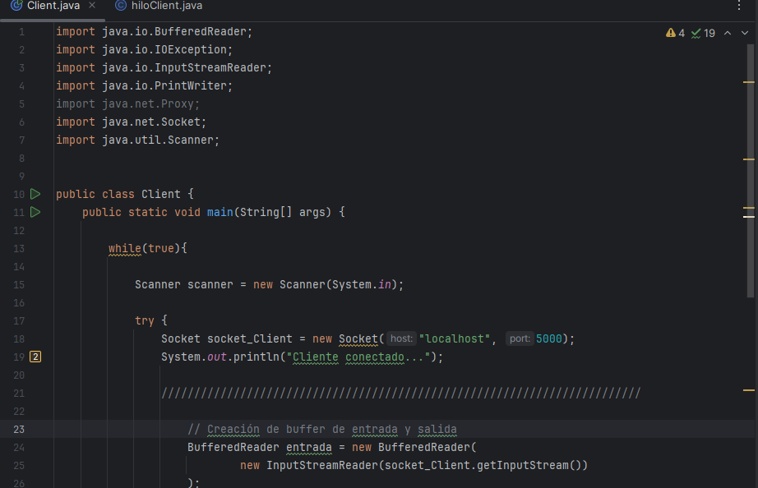

* DEMOSTRACION

SERVIDOR:

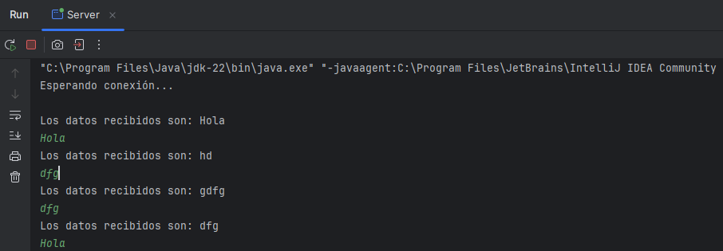

CLIENTE:

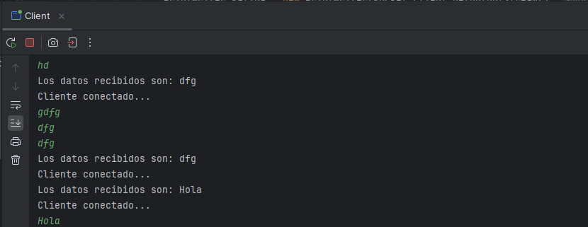

1. **Crear un servidor que sea capaz de enviar preguntas a los clientes y recibir sus respuestas utilizando sockets TCP e hilos en Java.**

**Instrucciones:**

* 1. Diseñar una estructura para almacenar preguntas y sus respuestas correctas. (Al menos 5 preguntas)
  2. El servidor debe evaluar las respuestas y enviar si fue correcta o no.
  3. Independientemente, si es correcta o no el servidor debe enviar la siguiente pregunta.
  4. Los clientes deben ser capaces de enviar las respuestas al servidor y recibir las respuestas del servidor.
  5. Realizar pruebas con diferentes clientes (localhost y diferente dirección IP)

Detallar y explicar los procesos realizados para almacenar preguntas y sus respuestas correctas, evaluar la respuesta y enviar el puntaje final

# CONCLUSIONES

(3 Conclusiones)

# BIBLIOGRAFÍA

**PRESENTACIÓN**

Una vez culminada tu tarea, súbela en este apartado.

Recuerda el nombre del archivo deberá ser: **TC_APDIST_2024A_NApellido**.